課題一 文明的開創—— 漢代

在進入「生活科技裏的漢文明」展覽，感受兩千多年前漢朝生活文化和科技前，請先做好準備，完成這份預備工作紙。
設題目的：
讓學生對漢朝造紙術有基本認識
一、回答以下問題，預先了解漢朝造紙術的情況。
1. | 在紙張發明前，古人會將文字刻在甚麼上面？  A.陶器、龜甲、銅器 B.竹簡、木簡、縑帛
2. | 以上的書寫材料有何缺點？（可多項選擇）  A.笨重 B.價錢昂貴 C.很難獲得材料 D.記載容量少
3. | 東漢時何人改良了造紙術？  A.張角 B.蔡倫
4. | 你知道中國的造紙術曾傳播到甚麼地方嗎？  朝鮮、日本、歐洲地區（合理即可）

二、回答以下問題，預先了解漢朝天文科技的發展。
設題目的：
認識漢朝科技發明的基本資料
1. | 以下哪項是下圖儀器的名稱？  A.地動儀 B.渾天儀 C.記里鼓車  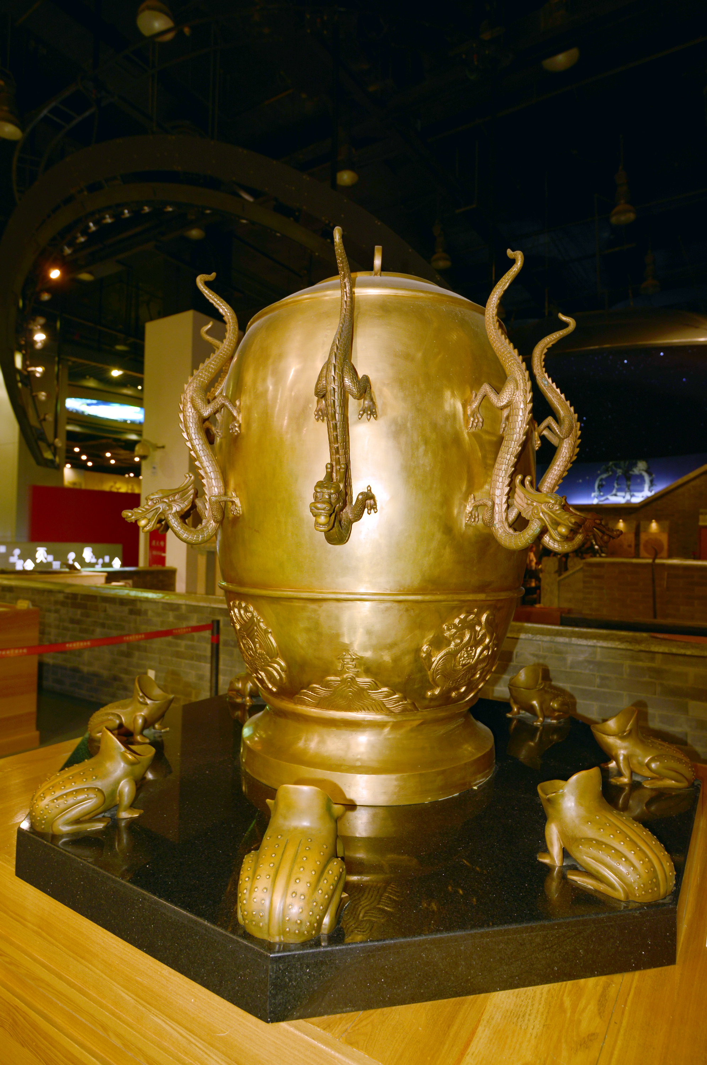
2. | 哪一位東漢科學家設計了以上的儀器？  A.班超 B.張騫 C.張衡
3. | 漢朝時冶鐵技術十分蓬勃。下圖中的鐵器有何用途？  A.取暖 B.燒烤 C.耕作  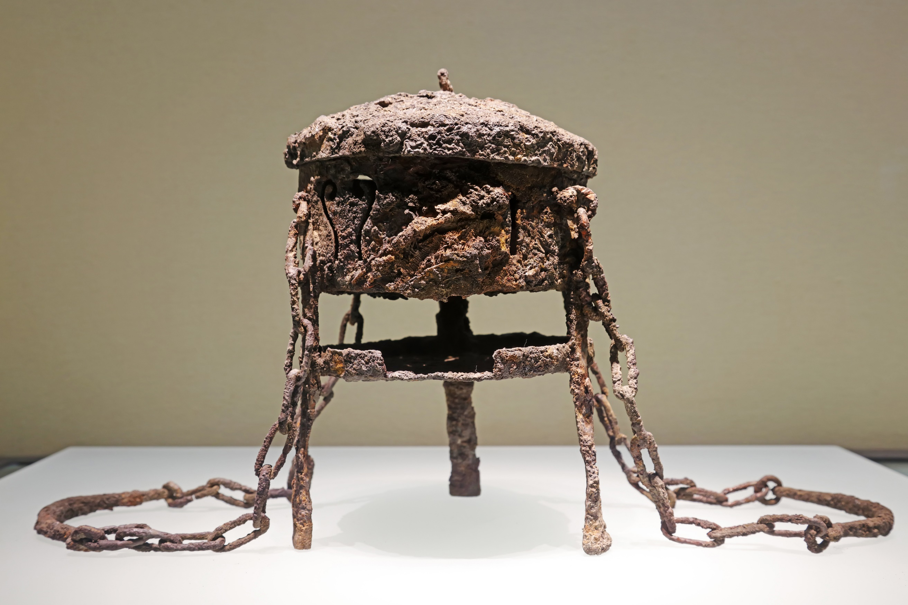
4. | 你認為用鐵器製造的工具有何優點？  材料較堅硬，能保存較長的時間，不容易腐爛。（合理即可）

